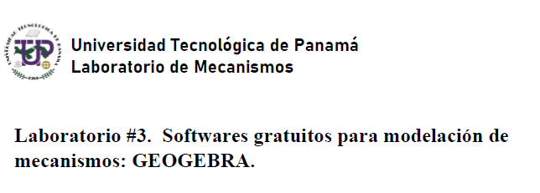

Fernando Guiraud 8-945-692

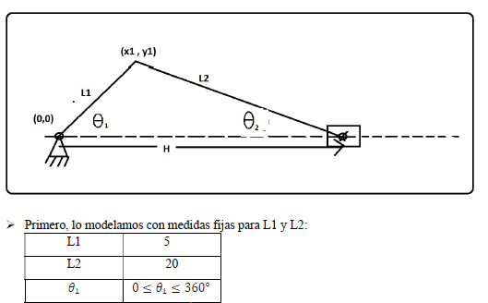

Link modelo 1: <https://www.geogebra.org/classic/qjjutpvb>

Imagen 1:

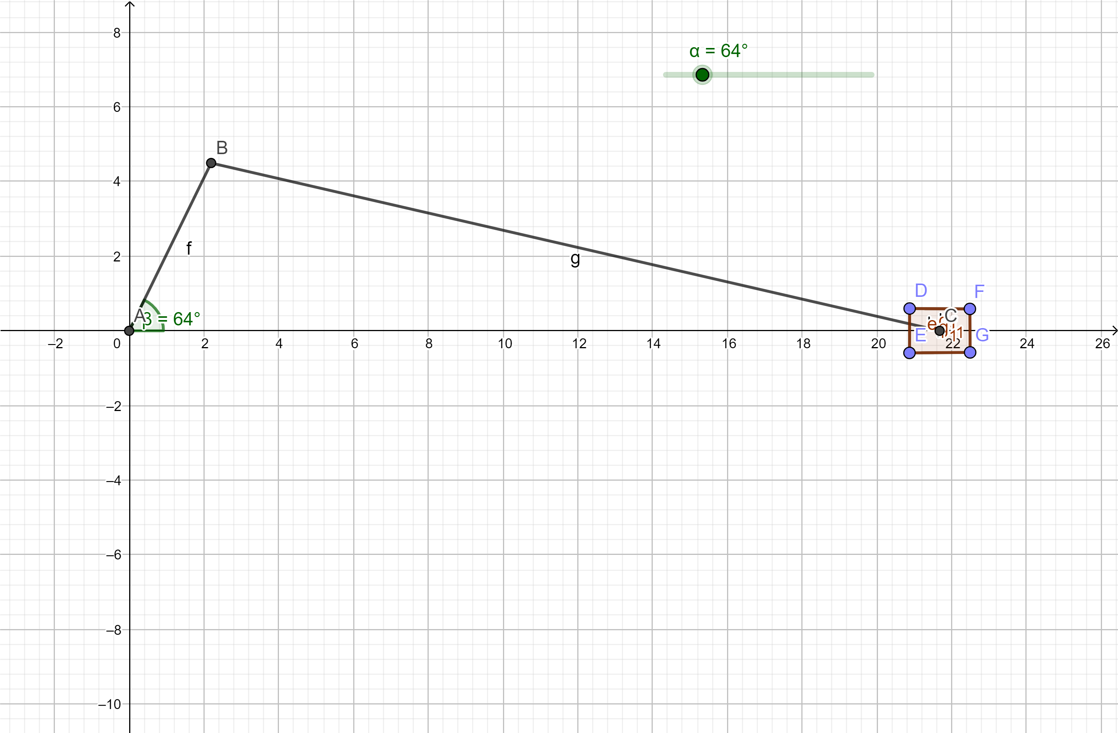

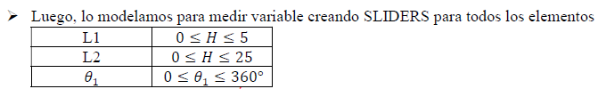

Link modelo 2: <https://www.geogebra.org/classic/uahvb8je>

Imagen 2:

